社長様！！ご存知ですか？
中古コピー機で
こんなに経費削減できることを…！

中古だからといって心配は無用です。
万が一故障した場合でも専門のメンテナンスマンが訪問し修理対応致します！
これでさらに安心度up!

☆安心の保険型保守メンテナンス☆月額￥1,980(税)～

リースと中古の比較
※例)リース期間5年 ※例)中古5年

リース代 ￥15,000（月額) 本体価格 \150,000

モノクロ1,000枚 ＠￥1.5 =\15,000(月額) 配送・設置費 \19,800

カラー100枚 ＠￥１5 =\1,500(月額) 保守料金 \1,980(月額)

トナー4本セット \39,200×5
(1セット1年分で換算)
5年間×60回=\1,890,000(税抜) 5年間 \484,600(税抜)
☆レンタル☆

定額トナー付き！！！
モノクロ2円！カラー15円！
月々￥6,980（税抜）～複合機レンタルできます。

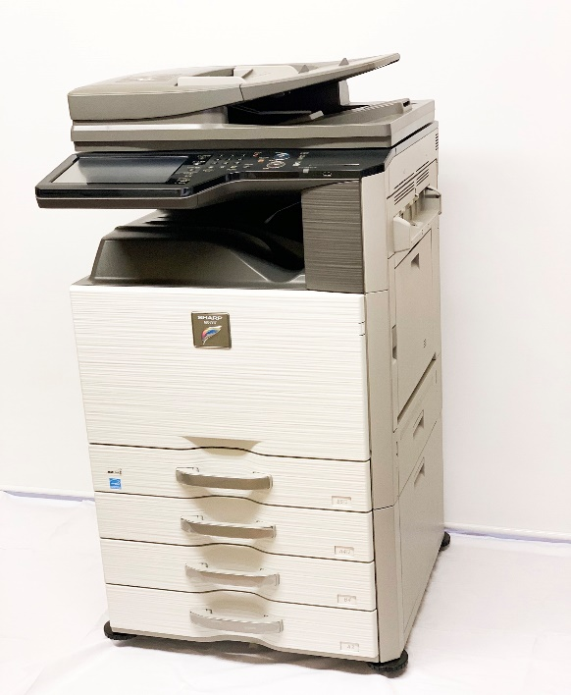
解約いつでもOK 審査なし 最新機種もレンタル可能ＳＨＡＲＰ ＭＸ－２５１７ＦＮ
月額￥4,000(税抜)～
+フルサポート保守サービス加入￥2,980（税抜）
初期費用は、配送・搬入料￥19,800～！！！

